

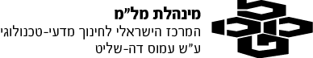
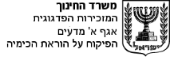
יצירת טבלה מחזורית שכבתית תלת -ממדית דינמית
מיכל ארזי
קהילת מורי הכימיה השרון
תוכן עניינים
יצירת טבלה מחזורית שכבתית תלת -ממדית דינמית 1
תיאור קצר של המשימה 1
נושא ההוראה בתכנית הלימודים 2
תיאור הפעלת הפרויקט 2
דף פעילות לתלמיד 4
טיפים למורה - שמתייחסים לתכנים ולפדגוגיה 4
הערכות לקראת הפעילות 4
תוצרי הפעילות 5
תגובות של תלמידים לפעילות 6
רפלקציה 6
ביבליוגרפיה 8
דף פעילות סביב הטבלה המחזורית 9
משחק בקבוצות של סידור הטבלה המחזורית 10

תיאור קצר של המשימה
המשימה שבוצעה עם 4 כיתות הייתה בנושא 150 שנה לטבלה המחזורית אשר חלה השנה ומציינת 150 שנה לסידורה של הטבלה המחזורית המרכזת את 118 החומרים שיתגלו בעולמינו בהתאם למשפחות החומרים שזוהו וסודרו על ידי דימטרי איבנוב מנדלייב.
המשימה כללה הכנת טבלת יסודות תלת מימדית דינמית בה כל תלמיד תרם דף יסוד בודד על חומר אותו קיבל בהגרלת היסודות. הטבלה הכילה 85 יסודות (ללא החלק של משפחות הלנתנידים ואקטינידים – בשל מחסור בתלמידים) שכולם הורכבו מקופסאות קרטון של דפי A4 ( מכסה הקופסא וגוף הקופסה שנחתך לגודל המתאים) על כל תלמיד הוטלה המשימה לחקור את היסוד אותו הגריל (הגרלה עיוורת עם פתקים מקופלים) ולמצוא עבור היסוד את ההגדרות הבאות:
      - סמלו הכימי של היסוד הכולל מספר אטומי ומספר מסה.
      - מקור שמו של היסוד, בשפה המקורית בה ניתן שמו.
      - 5 עובדות שהתלמיד מצא כמעניינות ביותר העוסקות ביסוד.
      - QR שמקשר ל-סרטון you tube - אורכו עד 5 דקות.
      - תקציר מפתה של הסרטון אשר ימשוך את הקהל לסרוק את הסרטון ולהכיר דברים חדשים על היסודות השונים.
המטלה כללה גם את המרכיב היצירתי של עיטוף קופסאות ה A4 בנייר לבן לצורך אחידות ובנוסף סימון כל קופסה במסגרת התואמת את קבוצת החומרים אליה משתייך החומר המסוים אותו הגריל התלמיד.

נושא ההוראה בתכנית הלימודים
במסגרת לימודי המבוא לכימיה בהם מבוססת השפה הכימית מצבי הצבירה ומרכיבי מודל האטום ישנו גם עיסוק נרחב בחומרים השונים בעולמינו תכונותיהם השפעת המבנה ומרכיבי האטום על תכונות האטום, היחידה הבסיסית של החומר כפי שמוגדרת בשלב זה.
מאחר וזהו קהל יעד מגוון ( עליו אפרט בהמשך) הושרש זמן למידע על היסטוריה של עיצוב הטבלה. על גדולתה וחשיבותה בעיקר לנוכח הכלים והידע שהיו זמינים בתקופה בה עוצבה הטבלה על ידי מנדלייב.

תיאור הפעלת הפרויקט
הפרויקט כלל כ- 10 שעות אקדמיות,
שיעור כפול - 90 דקות התלמידים התחלקו לקבוצות וקיבלו לוחות משחק של 12 ריבועים ו -10 יסודות על פיתקיות.
לכל יסוד היה שם כימי (שכלל אות גדולה אות קטנה) מסת היסוד ו2 תכונות נוספות , צבע ושבירות. התלמידים בקבוצה התבקשו למיין את היסודות על גבי הלוח בצורה ללא הוראה מובהקת למה עלייהם להתייחס, באופן גורף סידרו התלמידים את היסודות על פי המסה שלהם, בהמשך התבקשו התלמידים להתייחס לתכונות הנוספות שניתנו לגבי החומרים כגון צבעם מצב צבירתם או נטייתם כמוצק להישבר. כעת נוצרה דילמה בקבוצות לגבי חוסרים, יסוד ירוק שלא יכול להופיע תחת כחול כהה וכן הלאה, וכך חלחלה ההבנה כי יש להשאיר חללים ריקים.
לסיכום נתבקשו הלמידים להוסיף יסוד על פתק ריק על פי התכונות שהגדרתי ולמקמו בטבלה.
בהמשך השיעור התלמידים צפו בסרטון בנוגע לתגליתו הגדולה של מנדלייב והגדולה בהשארת רווחים בטבלה בציפייה למילוי שלהם בעתיד עם יסודות שטרם נודעו.
בהמשך התהליך כללו השיעורים הבאים את השלבים השונים:
שיעור כפול - 90 דקות הגרלה בה כל תלמיד מגריל יסוד ותחילת עבודה על תבנית היסוד שניתנה לתלמידים וכללה את כל חמשת המרכיבים שעל דף היסוד לכלול .(תצורף בהמשך)
שיעור - 45 דקות - עיטוף הקופסאות בדפים לבנים – סדנת יצירה בה עבדו התלמידים יחד וסייעו זה לזה.
שיעור - 45 דקות – ישיבה בחדרי המחשבים והקלדת דף היסוד אל התבנית הסופית ב- power point .
שיעור כפול - 90 דקות - כל תלמיד ישב איתי אחד על אחד, הראה לי את עבודתו ויחד ערכנו את הדפים לשביעות רצוננו, עד לקבלת אישור סופי להגשה. (שאר התלמידים יכלו או לסיים עבודות שטרם סיימו או לעבוד על עבודות כיתה נוספות שניתנו בנושא הטבלה המחזורית ב – moodle )
תליית הטבלה בכניסה של בית הספר
תלייתה של הטבלה בוצעה גם היא ללא סיוע התלמידים- ארך 3 ימי עבודה. מומלץ לשלב תלמידים.
שיעור כפול - 90 דקות - פעילות אינטראקטיבית מול הטבלה המחזורית המשותפת, אשר ניתלתה בכניסה לבית הספר , הפעילות כללה שאלות שחייבו את התלמידים לצפות בסרטונים השונים אשר חבריהם בחרו עבור היסודות, ובכך למדו על החומרים אשר לא חקרו אודותיהם.
נקודות לשיפור: נתח גדול של עבודת העריכה בוצעה על ידי, ו 6 תלמידים לא הגישו כלל, מה שדרש השלמה של היסודות החסרים בכדיי לא להותיר חורים בטבלה הסופית.
אוכלוסיית היעד:
תלמידי כיתות י' של 4 קבוצות שונות כאשר טרם בחרו המשך במגמה מסוימת ורובם הגדול של התלמידים לא יוכלו להמשיך למגמה בשל חוסר התאמה למגמות מדעיות
לוח זמנים/זמן משוער:
הערכה גסה מאחר ומדובר במספר רב של תלמידים יש להיערך לפחות ל 4 שיעורים כפולים, ולא פחות חשוב גם לגייס מתנדבים לסיוע בהערכות הלוגיסטית בעת התלייה של הטבלה המדוברת בשל גודלה הרב (4 מטר על 2.1 מטר)

דף פעילות לתלמיד
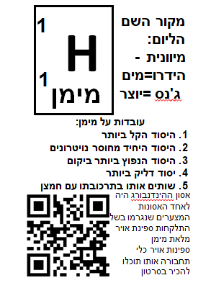
התלמידים קיבלו בתחילת הפעילות את ההנחיות לביצוע חמשת החלקים שיכללו בדף, ללא קבלת התבנית שהוכנה מבעוד מועד עבור היסודות מימן והליום, בהמשך נשלחה התבנית בגרסת ה- Power point לתלמידים דרך מערכת המשוב. (מומלץ לחלק מראש את התבנית בתוכנה המיועדת כי רבים מהתלמידים לא מכירים את התוכנה והיו צריכים סיוע רב) אפשרות נוספת שניתנת לשימוש היא חלוקת התבנית הריקה על דף למילויי ואז הגעה לחדר המחשבים.
נוסף על דפי ההנחיה לעבודה, הוכנו דפי עבודה סביב הטבלה השלמה שניתלתה למשך שבוע בכניסה לבית הספר. הדף כלל קטע אורינות, שעסק במדענית ליזה מייטנר ואודות גילוייה והסיבה שיסוד מספר 109 נקרא על שמה ובנוסף נשאלו שאלות שאת התשובות אודותיהם ניתן היה לגלות בצפייה בסרטונים השונים. (מצורף דף העבודה בניספחים "150 שנה לגילויה של הטבלה המחזורית")

טיפים למורה - שמתייחסים לתכנים ולפדגוגיה

הערכות לקראת הפעילות
- ההכנה בכיתה צריכה לחשוף מבעוד מועד את היעד אליו מכוונים, כלומר חשוב לשתף את התלמידים במה יהיה התוצר הסופי וגם כמה חשובה הניראות והרצינות של עבודתו של כל תלמיד.
- בנוסף חשוב כי על תהליך ארוך כל כך ומרובה שלבים ינתן גם ציון המשקף את מידת העמידה בהגדרות העבודה, לוחות זמנים יצירתיות ורצינות.
- ישנה חשיבות רבה כן לחשוף את התלמידים לתהליך שעשה מנדלייב בעצמו בכדיי שחשיבות הטבלה יובן בצורה בהירה יותר, התרגיל/המשחק המקדים שאני ביצעתי בהחלט טרם להבנת ההיגיון שבסדר החומרים כפי שמצוי היום וחידד את המשפחות השונות ותכונותיהם.
- ישנה חשיבות לעריכה שמבוצעת על ידי המורה עם התלמיד שמאפשרת גם לתלמיד הבנה של עיקר ותפל ואיך מבינים טקסט ובוחרים מה ואיך נרצה להציגו.
- ישנה חשיבות לאורך התהליך ולהתחלתו זמן רב לפני יעד הצגתו בכדיי לאפשר משוב ומקצה שיפורים שנדרש בקרב הרוב המוחץ של התלמידים, בנוסף ישנו צורך לערוך אסטטית את העבודות להתאים גופנים, גדלים ותצורה שלא תחרוג מן התבנית. (על העובדות הנבחרות להיות שורה בלבד בגודל כתב מסויים אחרת יהיה שוני רב בין היסודות)
- ישנה חשיבות להוספת שם היוצר על כל קופסה, נוכחתי לדעת שתלמידים רבים שאינם בקבוצות הלימוד שלי התעניינו מה תרמו חבריהם למיזם. וגם מורים מקצועיים בתחומים רבים נהנו להביט ביצירת תלמידיהם.

תוצרי הפעילות
תוצרי הפעילות היו ראשית הטבלה המחזורית עצמה שמופיעה בתמונות הבאות, דפי העבודה שמולאו על ידי התלמידים במהלך העבודה האינטראקטיבית על הטבלה, הקובץ השלם המכיל את כלל היסודות עליהם בוצעה העבודה ובו ישנה אפשרות לעשות שימוש בפעילויות נוספות בהמשך.
בתמונה הראשונה ( הגדולה ) נראית הטבלה בשלמותה, בהמשך בתמונות הקטנות נראים התלמידים במהלך הפעילות המתבצעת למול הטבלה.
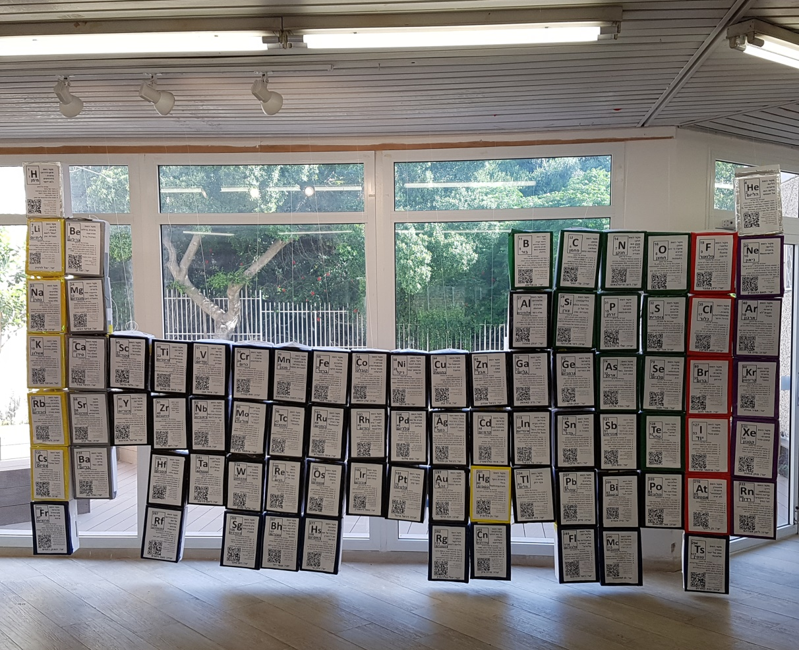

דוגמאות לדפי היסודות שהופקו על ידי התלמידים:
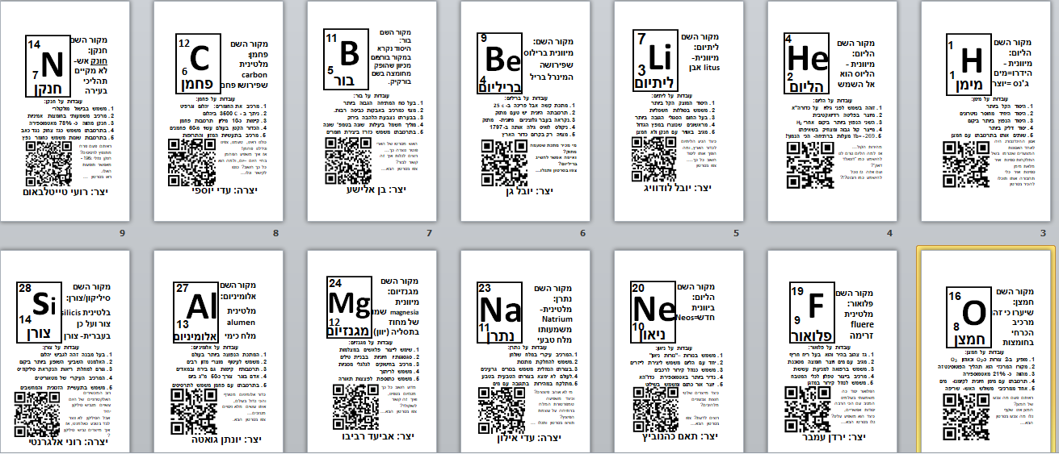
תגובות של תלמידים לפעילות
בסיומה של הפעילות עם כל הקבוצות בוצעה רפלקציה אישית בקרב התלמידים בהנחיית השאלות הבאות:
- הכי אהבתי בפרויקט 2. למדתי ש... 3. פחות אהבתי ש... 4. הייתי שמ אם...
תמצית התגובות:
- אהבו בפרויקט ש:
היה יצירתי, את התוצאה שהייתה יפה, את העובדה שרוב העבודה נעשתה בכיתה בנוכחות המורה שסייעה למי שהיה צריך, את הסרטון שמצאתי, את היצירה בנייר ודבק, את מה שלמדתי על היסוד.
- למדו ש: בעיקר רשמו עובדה מיוחדת אחת שזכרו על היסוד שחקרו, חלק נוסף ציין כי אהב את הלמידה בצורה אחרת ולא שגרתית ולא משעממת.
- פחות אהבו: חלק הלינו על העבודה בנייר ודבק וטענו שזה לא עבורם, לא אהבו שהיה עם ציון, שחלק מהסרטונים לא היו מוצלחים, (אציין שרבים לא כתבו מה לא אהבו)
- הייתי שמח אם: הייתי מקבל את התבנית מראש, שהיו יותר עבודות מסוג זה, שהייתה עוד עזרה, שהיה ניתן עוד זמן עבודה במהלך השיעורים.

רפלקציה
הבחירה בפעילות זו היא סוג של הגשמת חלום, ראשית כי לתחושתי הטבלה המחזורית היא "אם" כל הכימיה והחומרים היא הבסיס להבנה של מרבית מן התופעות בכימיה ויופיה בגאונות הרבה שבה היא סודרה אשר מספר רבות גם על ההיסטוריה והתפתחותה של הכימיה.
החלום היה העמדת הטבלה במרכז וחשיפתה לאוכלוסיית כל בית הספר- חלום שלחלוטין הוגשם.
הבחירה הייתה מאוד טבעית עבורי!
הקשיים היו רבים, ראשית הנעת ורתימת התלמידים לא הייתה פשוטה כלל, לעיתים נרתמו יותר ולעיתים הרבה פחות, העמידה בלוחות הזמנים הייתה מאוד בעייתית וגם כמות העבודה והתיקונים שנאלצתי לעשות בבית היו רבים מכפי ששיערתי, המשימה לא הייתה מספיק בהירה מאחר ולא ניתנה התבנית והמגבלות שלה מראש (כמות מילים, גודל גופן וכו...) וגם האופן הטכני שבו תתלה הטבלה היה מאוד בעייתי והשתנה פעמים רבות לאחר שנוכחתי לדעת כי הרעיון המקורי לא עובד.
התלייה בוצעה כמובייל עם חוטי דייגים, לפי טורים וזה מאוד הקשה לכוון את הגובה ולהתאים בין הטורים השונים, אז נאלצתי לחברם ואז המשקל היה רב ולא כל החיבורים צלחו.
עבורי המסקנות לפעם הבאה הן:
שימור:
פורמט סגור וקצר
שימוש הסרטונים- סוג המדיה מאוד קרוב ללבם ותואם את יכולות התלמידים למרות שיש קושי למצוא סרטונים עם תרגום לעברית.
שימוש ב Power point אל אף חוסר ההיכרות של התלמידים בשל קלות העימוד
פרויקט משותף לכיתות רבות, נותן נופך של שיתוף ועוצמה
תליית הטבלה במקום מרכזי בבית הספר שכולם עוברים בו
יצירת פעילות סביב הטבלה
שיפור:
שיתוף התבנית מן הרגע הראשון כולל גופנים וגדלים
חשיפה לתמונה הגדולה למה יהיה התוצר הסופי
שריון זמן רב בחדרי מחשבים זמינים לכל הכיתות
נתינת שני יעדי הגשה, ראשון להגשה ראשונית ושני להגשה סופית
תכנון מדויק לתליית הטבלה בעדיפות על משטח ולא כמובייל או יצירת הטבלה על הרצפה והרמתה כחתיכה אחת.
יצירת פעילות קצרצרה שתאפשר גם לקבוצות/מורים / הורים להנות מן הטבלה תשבץ או חידה יומית

ביבליוגרפיה
עבור רעיונות ל 150 שנה לטבלה המחזורית:
- 2019 – שנת הטבלה המחזורית – מרכז ארצי למורי הכימיה

עבור חומר על שמות היסודות והעובדות וסרטונים עליהם:
- שמות היסודות
- עובדות על היסודות- טבלה מחזורית מקושרת לויקפדיה
- הטבלה המחזורית - סרטוני הסבר לילדים

נספחים:
- קישור לסרטון הסבר בעברית על טבלת היסודות של מנדלייב
- דף פעילות סביב הטבלה המחזורית
- משחק מקדים להבנת סידור הטבלה המחזורית וכרטיסי היסודות המומצאים

דף פעילות סביב הטבלה המחזורית
קראו את המידע המופיע בקישור הבא וענו על כל השאלות ובצעו את המשימות עד תום.
- כיצד יתכן כי היסוד פרוטקטוניום (91) הינו יסוד האם של אקטיניום (89) חישבו על תהליכים שלמדנו בכיתה? _____________________________________________________________
- מדוע כונתה לייזה מייטנר "מארי קירי שלנו" ע"י אינשטיין? ___________________________
___________________________________________________________________
- מדוע משמשת משפחת החומרים בעלת המסגרות הסגולות ליצירת שלטי חוצות זורחים? ______________________________________________________________________________________________________________________________________
- בחר יסוד אשר הינו על שם מדען וספר על מדען זה: ___________________________________________________________________ ___________________________________________________________________
- בחר 3 יסודות המשמשים בעולם הרפואה והסבר כיצד? ___________________________________________________________________ ______________________________________________________________________________________________________________________________________
- צפה בסרטון של יסוד אחד ללא שם יוצר, ותאר 2 עובדות חדשות שנתגלו לך בסרט? ______________________________________________________________________________________________________________________________________
- בחר 2 יסודות הקרואים על שמם של מקומות וספר מי היסוד ומהו המקום? ___________________________________________________________________
- מדוע ישנו יסוד במסגרת צהובה בלב היסודות במסגרת שחורה? _______________________
___________________________________________________________________
- איזה גז יש לשאוף בכדיי להשמיע קול של רובוט? _________________________________
- איזה יסוד נקרא על שם של מדען בעודו בחיים? __________________________________
- מדוע זהב אכיל? _______________________________________________________
- מצא יסוד ששימוש בגרם בודד שלו, יכול לגום למותם של 50 מיליון איש? ____________________________________________________________________
- מצא שני יסודות המפיצים ריח רע? ______________________________________________________________________
- ציין על שם אילו 2 יסודות מכונות תקופות פרה היסטוריות? ___________________________________________________________________
- איזה יסוד התגלה בזכות זיקוק השתן של החוקר שגילה אותו? ומה קיווה החוקר לגלות? ______________________________________________________________________________________________________________________________________
- הצטלמו עם היסוד שלכם בטבלה ושילחו בקבוצת הלימוד שלכם!!!

משחק בקבוצות של סידור הטבלה המחזורית
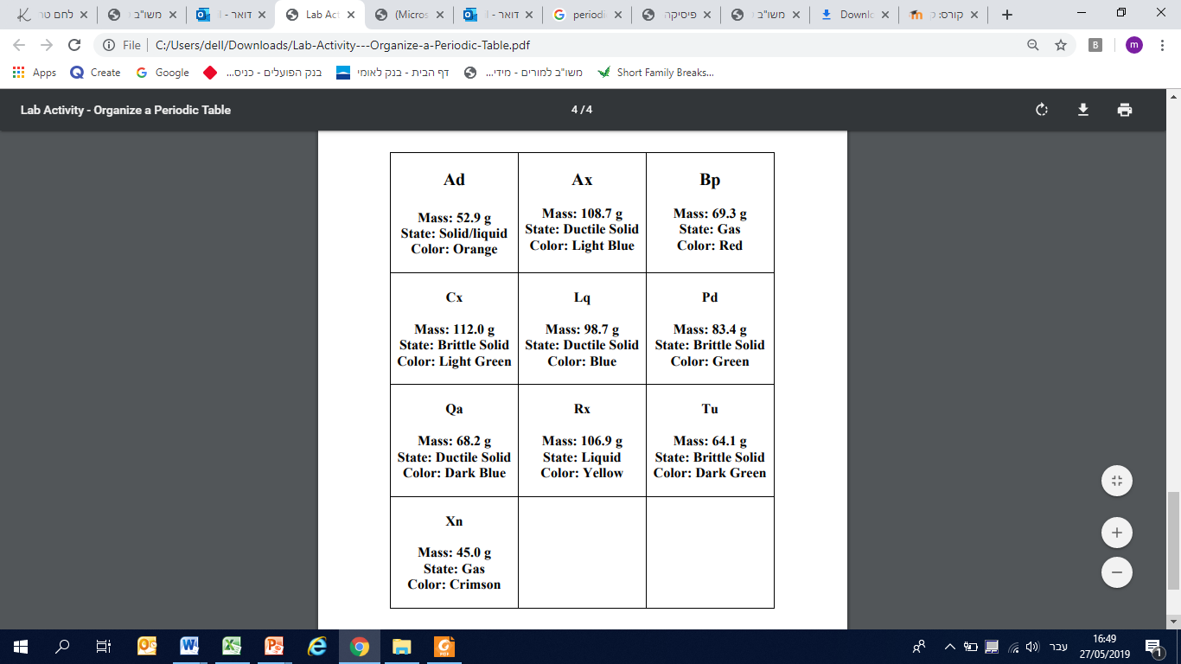
אלה הם קלפי היסודות עבור משחק סידור הטבלה
לכל קבוצה ניתן לוח משחק רוחבי של 12 ריבועים תואמים בגודל.
על הקבוצה מוטלות המשימות הבאות.
- התלמידים בקבוצה התבקשו למיין את היסודות על גבי הלוח בצורה ראשונית ללא הוראה מובהקת למה עלייהם להתייחס,
- באופן גור סידרו התלמידים את היסודות על פי מסתם , בהמשך התבקשו התלמידים להתייחס כעת לתכונות הנוספות שניתנו לגבי החומרים כגון צבעם, מצב צבירתם או נטייתם כמוצק להישבר.
- כעת נוצרה דילמה בקבוצות לגבי חוסרים, יסוד ירוק שלא יכול היה להופיע תחת כחול כהה וכן הלאה, ואז חלחלה ההבנה כי יש להשאיר חללים ריקים.
- התלמידים התבקשו להוסיף יסוד על פתק ריק על פי התכונות שהגדרתי ולמקמו ואז להוסיף לו את ערך המסה החסר ולמקמו ביחס לשאר היסודות.
Ph
Mass:
State: gas
Color: fuchsia

